Consulta Pública DCNT – Sumário Executivo

O Plano de Ações Estratégicas para o Enfrentamento das Doenças Crônicas NãoTransmissíveis (DCNT) no Brasil, 2011-2022, do Ministério da Saúde (MS) foi desenvolvido para definir e priorizar as ações e os investimentos necessários visando preparar o Brasil para enfrentar e deter, nos dez anos ao longo de sua execução, as doenças crônicas não transmissíveis (DCNT), entre as quais: acidente vascular cerebral, infarto, hipertensão arterial, câncer, diabetes e doenças respiratórias crônicas. O objetivo do Plano de Enfrentamento de DCNT centrava em promover o desenvolvimento e a implementação de políticas públicas efetivas, integradas, sustentáveis e baseadas em evidências para a prevenção e o controle das DCNT e seus fatores de risco e fortalecer os serviços de saúde voltados às doenças crônicas. O Plano abordava os quatro principais grupos de doenças (circulatórias, câncer, respiratórias crônicas e diabetes) e seus fatores de risco em comum modificáveis (tabagismo, álcool, inatividade física, alimentação não saudável e obesidade) e definia diretrizes e ações em: a) vigilância, informação, avaliação e monitoramento; b) promoção da saúde; c) cuidado integral.

Nas considerações feitas para a vigilância e monitoramento de DCNT no Brasil, foram definidos como três seus componentes essenciais: a) monitoramento dos fatores de risco; b) monitoramento da morbidade e mortalidade específica das doenças; e c) respostas dos sistemas de saúde, que também incluem gestão, ou políticas, planos, infraestrutura, recursos humanos e acesso a serviços de saúde essenciais, inclusive a medicamentos.

Foi referida, a vigilância, como prioridade nacional e global, havendo necessidade premente de se investir na melhoria de cobertura e da qualidade das informações de mortalidade e na condução de pesquisas regulares dos fatores de risco em escala nacional e global; considerando que no Brasil, a vigilância em DCNT reúne o conjunto de ações que possibilitam conhecer a distribuição, magnitude e tendência dessas doenças e de seus fatores de risco na população, identificando seus condicionantes sociais, econômicos e ambientais, com o objetivo de subsidiar o planejamento, a execução e a avaliação da prevenção e do controle.

Apesar do reconhecimento da importância de ações em vigilância no Brasil, foi surpreendente se deparar com a afirmação que não existe a factibilidade de existência de um sistema de registros que permita a obtenção dos casos existentes, generalizando para todas as DCNT. Entretanto, reconhece a existência dos Registros de Câncer de Base Populacional (RCBP) e dos Registros Hospitalares de Câncer (RHC) como sistemas de informações existentes e úteis para obtenção de informações sobre morbidade por câncer que permitem a obtenção de estimativas de incidência para diversos tipos de câncer.

O Plano de Enfrentamento de DCNT considerou que na organização da vigilância de DCNT, o Brasil vinha organizando, nos últimos anos, ações no sentido de estruturar e operacionalizar um sistema de vigilância específico para as doenças crônicas não transmissíveis, de modo a conhecer a distribuição, a magnitude e a tendência das doenças crônicas e seus fatores de risco e apoiar as políticas públicas de promoção da saúde. Como parte do processo, o Brasil delineou um sistema baseado em informações de fatores de risco e morbimortalidade, onde os registros de câncer foram considerados como fontes de informação para a morbidade por câncer.

Dentro do Eixo estratégico I: Vigilância, Informação, Avaliação e Monitoramento, como estratégia, constavam consolidar um sistema nacional padronizado e integrado de informações sobre incidência por câncer – os registros de câncer. Como citado, para este Eixo, em principais ações consta fazer análises de morbimortalidade, no caso específico dessa área de atuação, por câncer.

No detalhamento do Plano, para este Eixo, como estratégias e ações, constava um quadro de indicadores que contemplava os registros de câncer em seu processo de gestão, como vemos no quadro abaixo:

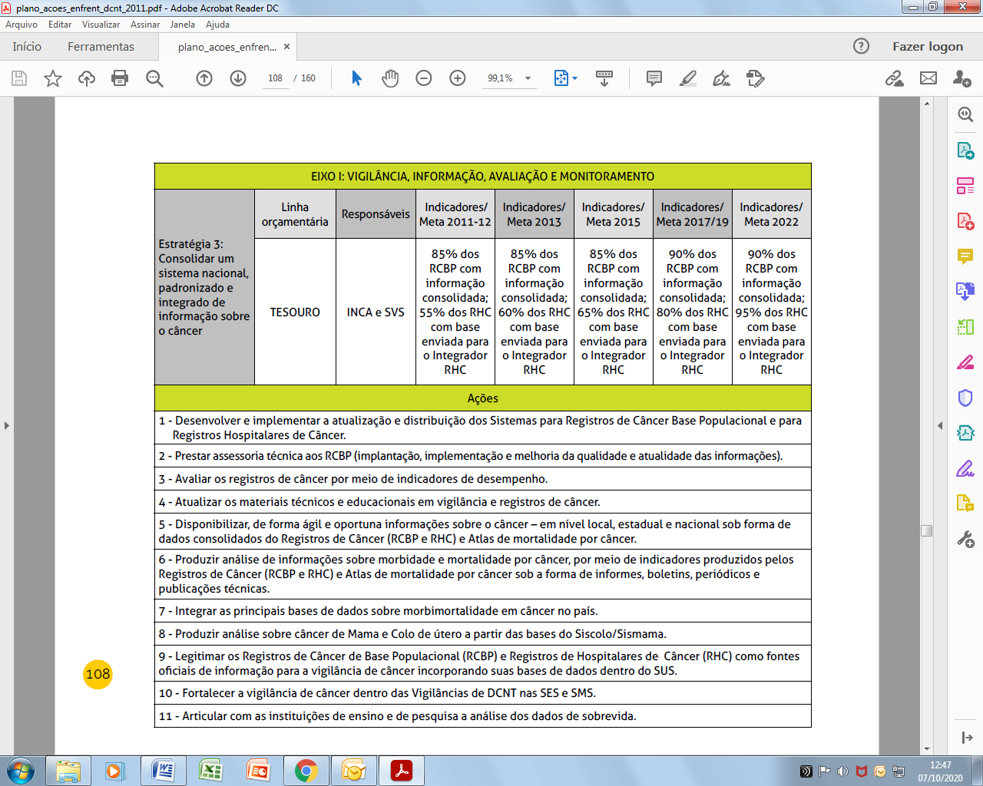

O INCA utilizou, desde então, esses indicadores para monitorar o processo de gestão dos registros na busca da melhor oferta de informações com qualidade e atualidade. Os resultados serão publicizados na página do INCA, a partir do segundo semestre desse ano, com todos os resultados alcançados.

Em 2015, o Brasil adotou os Objetivos do Desenvolvimento Sustentável (ODS), que sucederam e atualizaram os Objetivos do Desenvolvimento do Milênio; em resposta, ao avanço promovido por esses Objetivos, o Ministério da Saúde considerou a necessidade de elaborar um novo documento que reafirmasse e ampliasse as propostas para o enfrentamento das DCNT no Brasil e igualmente elaborado com a participação das secretarias do Ministério da Saúde, do Conselho Nacional de Saúde, representantes de instituições de ensino e pesquisa, instituições e órgãos ligados à gestão pública da saúde no país, o novo Plano de DANT objetiva fortalecer a agenda de enfrentamento das DCNT, violências e acidentes nos governos Federal, estaduais, municipais e do Distrito Federal.

Na proposta para a atualização do Plano de Ações Estratégicas para o Enfrentamento das Doenças Crônicas e Agravos não Transmissíveis 2021-2030, a apresentação se faz como diretriz para a prevenção dos fatores de risco das DANT e promoção da saúde da população, com vistas a dirimir desigualdades em saúde, colocando em seu escopo a criação e fortalecimento de políticas e programas intersetoriais, a estratégia de organização de serviços em rede, a construção de governança de processos, a produção de informações à tomada de decisão baseada em evidências, o controle social e inovação na gestão, na pesquisa e nos serviços de saúde. O objetivo é colocar o Plano de Enfrentamento de DCNT em sintonia com a Agenda 2020-2030 dos Objetivos do Desenvolvimento Sustentável e com as recomendações mundiais e nacionais para prevenção das DANT e da promoção da saúde – isso tudo refletindo: a importância de serem mantidas no topo das discussões, a prevenção dos fatores de risco, os determinantes sociais da saúde e a (re)organização do cuidado frente ao envelhecimento populacional e políticas econômicas desfavoráveis à universalização dos serviços de saúde.

Segundo o texto desse novo Plano de DANT, ele apresenta-se como um instrumento de apoio ao planejamento em saúde, à definição de prioridades para investimento e à execução com vista ao alcance das metas propostas. Nasce como uma agenda compartilhada e assim deve seguir em todo o seu período de vigência. O monitoramento e avaliação dessa versão atualizada do Plano de DANT serão realizados anualmente por meio do acompanhamento das metas, encontros técnicos e relatórios durante o período de vigência. Em 2030, último ano de vigência do Plano, a agenda, da prevenção das DANT e promoção da saúde, deverá ser atualizada e reforçada com a construção ou atualização de metas e ações que reflitam os avanços sociais, culturais, políticos, econômicos e científicos do seu tempo.

Foi observado que no balanço geral das metas do plano de DCNT 2011-2022 não foram feitas considerações sobre os registros de câncer, nem dentro do contexto das DCNT no Brasil e o único indicador comentado foi a mortalidade, cujo comentário foi que devido à dimensão do Brasil e suas diferenças regionais, avaliar a mortalidade por DCNT, a fim de identificar suas peculiaridades é essencial; enfatizando que a tendência da mortalidade prematura por câncer está prejudicando o progresso para atingir a meta 3.4 do Objetivo do Desenvolvimento Sustentável que é a redução de 1/3 da mortalidade prematura de DCNT até 2030.

Entende-se que é preocupante, nesse momento, olhar somente para os indicadores estabelecidos pelos objetivos da Agenda 20-30 e perder a oportunidade de ter um mecanismo de monitoramento de outros indicadores que só agregarão valor aos resultados a serem obtidos durante todo o período de execução desse novo Plano de DANT. Estamos entrando na terceira etapa dessa construção com o processo da Consulta pública, sistematização das contribuições, elaboração da proposta final do Plano de DANT, apresentação no CNS e pactuação na Comissão Intergestores Tripartite e lançamento nacional; portanto, não podemos nos furtar de manifestar o quanto seria positivo para os sistema de informações sobre morbidade por câncer, ainda em crescimento e maturação, ter os indicadores de processo que avaliem seu desempenho.

Foi importante observar que foi proposta uma matriz com quatro Eixos e sete linhas de Ações que se intercomunicam para facilitar a localização das propostas e garantir que temas de interesse da agenda das DANT e do Sistema Único de Saúde (SUS) aparecessem nas contribuições. Os Eixos foram escolhidos a partir de discussões internas sobre integração da Vigilância em Saúde com a Atenção Primária à Saúde, integração da vigilância de DANT, ações de prevenção e de promoção da saúde. Para cada eixo foi apresentada uma descrição do conceito com o objetivo de melhorar o entendimento dos mesmos e diminuir dúvidas na alocação das propostas. Os Eixos que mais se aproximam de nosso escopo são:

Atenção integral à Saúde - conceituada como um conjunto de ações que engloba promoção da saúde, prevenção de doenças e assistência à saúde em todos os níveis de complexidade, considerando as dimensões biológica, social e cultural dos sujeitos.

Vigilância em Saúde - conceituada como o conjunto de práticas contínuas e articuladas voltadas para o conhecimento, a previsão, a prevenção e o enfrentamento de problemas de saúde da população de um território determinado relativos a fatores de risco, atuais e potenciais, a acidentes, a incapacidades, a doenças e a agravos à saúde. Inclui, além da vigilância epidemiológica das doenças transmissíveis, a promoção da saúde, a vigilância de agravos (violências e acidentes) e doenças não transmissíveis, a vigilância em saúde ambiental, a vigilância da saúde do trabalhador e a vigilância das situações de saúde.

Gestão do conhecimento e Informação para a saúde - são duas grandes dimensões do processo e organização das pessoas, ações e serviços. Na saúde, a GC é uma estratégia para melhoramento dos serviços e dos profissionais. Está associada a integração, retenção, compartilhamento e reuso do conhecimento mediante a construção de mecanismos que favoreçam estas ações. A informação para a saúde é compreendida como um componente do cuidado em saúde, caracteriza-se pela produção e disseminação sistemática de dados analisados destinados ao subsídio do cuidado e da tomada de decisão no âmbito individual profissional, coletivo e de gestão. Prima pelo constante aprimoramento dos sistemas de informação para adequado monitoramento, pelo fortalecimento de capacidades técnicas para produção de análises e pela construção de advocacy para revisão ou finalização de ações e serviços.

O conteúdo da matriz foi finalmente reorganizado em três conjuntos de ações estratégias, vinculadas aos Eixos e com especificidades por fatores de risco e proteção e conjunto das DCNT, ficando nesse formato:

a. conjunto de macro ações estratégias;

b. conjunto das ações estratégias para a promoção da saúde, enfrentamento dos fatores de risco, prevenção de agravos, produção do cuidado e assistência para enfrentamento das DANT; e,

c. conjunto de ações estratégias para a promoção da saúde, prevenção e cuidado frente ao grupo de doenças crônicas.

A partir do balanço do Plano de DCNT 2011-2022 e análises sobre as doenças crônicas e agravos não transmissíveis apresentados anteriormente foram definidos 22 indicadores e respectivas metas a serem acompanhadas para monitorar a implementação anual e os principais resultados do Plano de DANT. A seguir, as metas são apresentadas divididas nos seguintes grupos:

• 4 indicadores e metas para as Doenças Crônicas Não Transmissíveis;

• 10 indicadores e metas para os fatores de risco para as DCNT;

• 8 indicadores e metas para agravos (acidentes e violências).

As metas, enfim, estabelecidas para as DCNT, no Brasil até 2030, são:

- reduzir em 1/3 a taxa padronizada de mortalidade prematura (30 a 69 anos) por DCNT,

- reduzir em 1/3 a probabilidade incondicional de morte prematura (30 a 69 anos) por DCNT,

- reduzir a mortalidade prematura (30 a 69 anos) por neoplasias de mama em 10%,

- reduzir a mortalidade prematura (30 a 69 anos) por neoplasias de colo do útero em 20% e

- reduzir a mortalidade prematura (30 a 69 anos) por neoplasias do aparelho digestivo em 10%.

Para o monitoramento destas metas, deverá ser considerada a taxa de mortalidade prematura (30 a 69 anos) por DCNT, por Neoplasia de Mama, de Colo do Útero e do Aparelho Digestivo padronizadas por idade. Os óbitos por DCNT serão considerados aqueles classificados com os códigos C00-C97 (Neoplasias), E10-E14 (Diabetes Mellitus), I00-I99 (Doenças cardiovasculares) e J30-J98, exceto J36 (Doenças respiratórias crônicas). Os óbitos por neoplasia de Mama serão considerados aqueles registrados no código C50 (Neoplasia de Mama), os óbitos por neoplasia de Colo do Útero serão considerados aqueles registrados no código C53 (Neoplasia do Colo do Útero) e os óbitos por neoplasia do Aparelho Digestivo serão considerados aqueles registrados nos códigos C15-C25, C26.0, C26.8, C26.9, C45.1, C48, C77.2, C78.4-C78.8. Todos os códigos da 10ª revisão da Classificação Internacional de Doenças (CID-10) no Sistema de Informações sobre mortalidade. Será considerada a população residente em acordo com as estimativas preliminares elaboradas pelo Ministério da Saúde/SVS/DASNT/CGIAE. A população padrão utilizada será a do Brasil, no ano de 2010, de acordo com o Censo Populacional. A probabilidade incondicional de morte prematura por DCNT será aferida calculando-se inicialmente a taxa de mortalidade específica por idade para cada faixa etária de 5 anos entre 30 e 70 anos: (taxa × 5) /(1 + taxa × 2,5). A probabilidade incondicional de morte por DCNT na faixa de idade entre 30 e 70 anos será calculada como: 1 - produto (1 – taxa específica para a faixa de idade).

Para o alcance das metas foram definidas 177 ações estratégicas a serem desenvolvidas pelo Ministério da Saúde, estados, Distrito Federal e municípios. As ações estratégicas são apresentadas por bloco e associadas aos indicadores e metas com os quais há possibilidade de influência direta no alcance dos mesmos. O bloco, referente às macro ações estratégicas, contém ações que mobilizam várias áreas e setores, transversalizam os demais blocos, contribuindo para o alcance do conjunto de metas do Plano de DANT.

O bloco das Ações estratégias para a promoção da saúde, enfrentamento dos fatores de risco, prevenção de agravos, produção do cuidado e assistência para enfrentamento das DANTS apresenta as ações organizadas a partir da vinculação dos sete fatores de prevenção e de risco para as DANT com os eixos promoção da saúde, atenção integral à saúde, vigilância em saúde e prevenção das DANT à saúde. São ações correlatas as especificidades de cada tema e objetivam indicar foco e direção para alcance das metas do Plano de DANT.

Por fim, o bloco das ações estratégicas para a promoção da saúde, prevenção e cuidado frente ao grupo de DCNT apresenta ações correlatas as especificidades de cada tema, com mesmo objetivo de conferir foco e direção para alcance das metas do Plano de DANT.

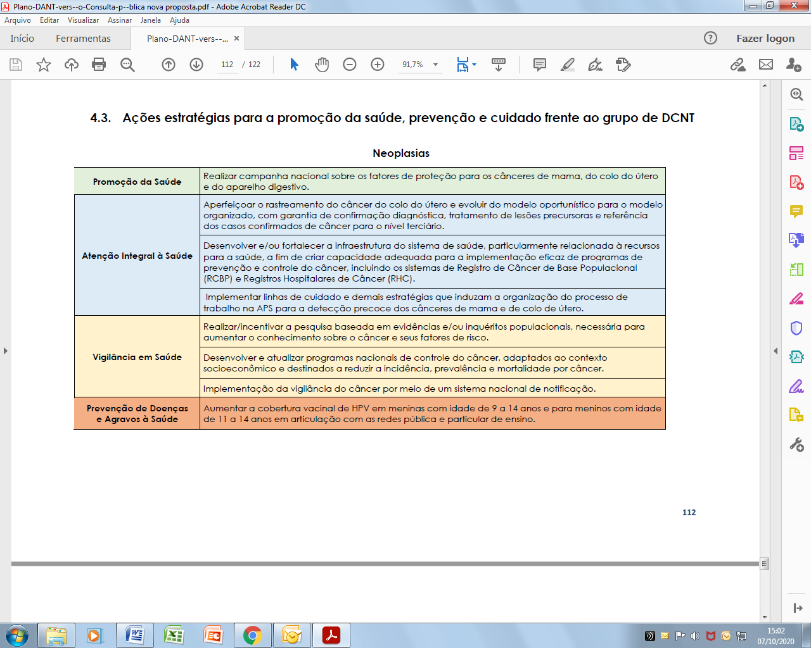

Aqui aparecem os registros de câncer alocados na Atenção Integral à Saúde – precisamos avaliar essa situação, pois diante de todo o exposto, sabemos da importância dos registros para a vigilância, principalmente os de base populacional. Ainda que os de base hospitalar atendam parcialmente ao conceito proposto, os de base populacional tem seu papel bem definido em toda literatura mundial.

É preocupante que no que se refere à vigilância em saúde, no tema neoplasias, que haja a proposta de ‘implementação da vigilância de câncer por meio de um sistema nacional de notificação”, sem que haja menção ou referência aos registros de câncer.

Assim, gostaríamos de informar que a Consulta Pública n.º 4 /2020 da Secretaria de Vigilância em Saúde sobre o Plano de Ações Estratégicas para Enfrentamento das Doenças Crônicas e Agravos Não Transmissíveis, Brasil, 2021-2030 encontra-se aberta para contribuições.

Acesse o link, para ver o informe da Consulta pública:

<https://antigo.saude.gov.br/acesso-a-informacao/participacao-social/47536-consulta-publica-n-4-2020>

As manifestações poderão ser encaminhadas, no período de 1/10 a 24/10 do corrente ano, por meio de formulário eletrônico disponível no endereço eletrônico abaixo:   
  
<http://formsus.datasus.gov.br/site/formulario.php?id_aplicacao=59422>   
  
As contribuições serão analisadas pelo Departamento de Análise em Saúde e Vigilância de Doenças Não Transmissíveis/SVS/MS.

Ainda que tenhamos feito um resumo da antiga e da nova publicação, é possível acessar a publicação submetida a avaliação pelo link abaixo:

Acesse: [Plano de Ações Estratégicas para Enfrentamento das Doenças Crônicas e Agravos Não Transmissíveis](https://antigo.saude.gov.br/images/pdf/2020/October/01/Plano-DANT-vers--o-Consulta-p--blica.pdf)

Façam suas contribuições!